органов местного самоуправления
Аксёнихинского сельсовета

№ 2 08 февраля 2019 года

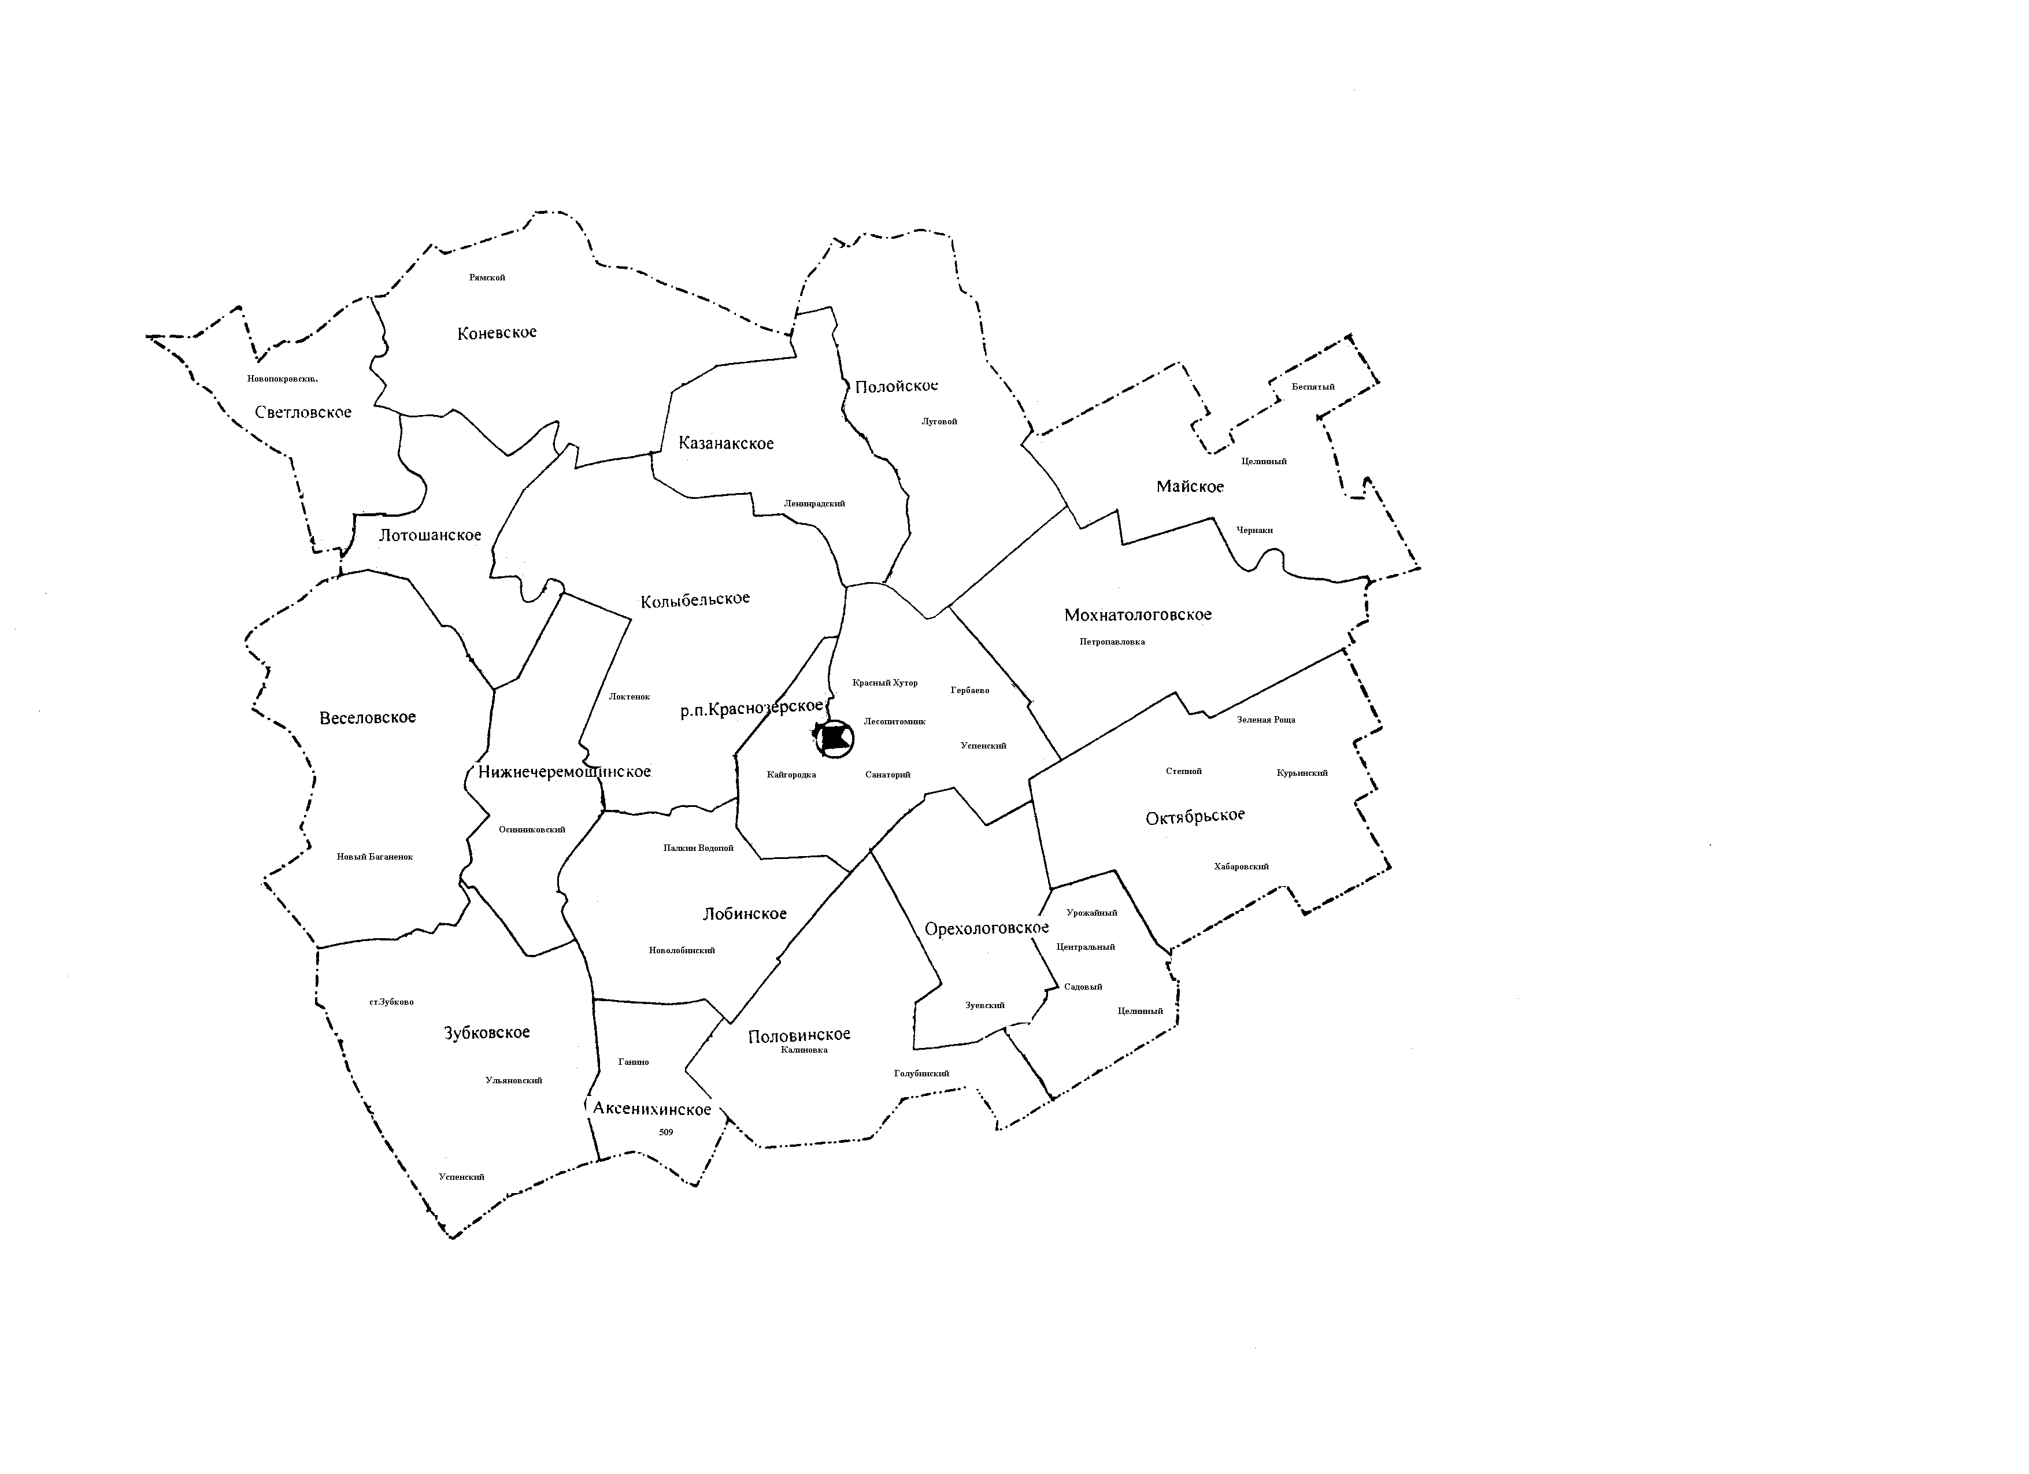село Аксениха
СОВЕТ ДЕПУТАТОВ
АКСЕНИХИНСКОГО СЕЛЬСОВЕТА
КРАСНОЗЁРСКОГО РАЙОНА НОВОСИБИРСКОЙ ОБЛАСТИ
пятого созыва

РЕШЕНИЕ
Внеочередной сорок четвертой сессии

От 12.11.2018 года с.Аксениха № 44/2

О ВНЕСЕНИИ ИЗМЕНЕНИЙ В УСТАВ АКСЕНИХИНСКОГО СЕЛЬСОВЕТА КРАСНОЗЕРСКОГО РАЙОНА НОВОСИБИРСКОЙ ОБЛАСТИ
В соответствии со ст. 7, 35, 44 Федерального закона от 06.10.2003 г № 131-ФЗ « Об общих принципах организации местного самоуправления в Российской Федерации» Совет депутатов Аксенихинского сельсовета Краснозерского района Новосибирской области РЕШИЛ:
- Внести в Устав Аксенихинского сельсовета Краснозерского района Новосибирской области, принятый решением шестнадцатой сессии Совета депутатов Аксенихинского сельсовета Краснозерского района Новосибирской области от 02.11.2016г. № 50 следующие изменения:

1.1.Статья 5 пункт 19 части 1 вступает в силу с 01.01.2019 года
1.2.Статья 5 пункт 5 части 1 вступает в силу с 30.12.2018года
1.3.Статья 32 пункт 18 части 1 вступает в силу с 01.01.2019года
1.4.Статья 32 пункт 6 части 1 вступает в силу с 30.12.2018 года.

1.5 статье 5 « Вопросы местного значения Аксенихинского сельсовета»
- пункт 12 признать утратившим силу.

- пункт 19 части 1 изложить в следующей редакции:
«19) участие в организации деятельности по накоплению ( в том числе раздельному накоплению) и транспортированию твердых коммунальных отходов»
- пункт 5 части 1 изложить в следующей редакции:
"5) дорожная деятельность в отношении автомобильных дорог местного значения в границах населенных пунктов поселения и обеспечение безопасности дорожного движения на них, включая создание и обеспечение функционирования парковок (парковочных мест), осуществление муниципального контроля за сохранностью автомобильных дорог местного значения в границах населенных пунктов поселения, организация дорожного движения, а также осуществление иных полномочий в области использования автомобильных дорог и осуществления дорожной деятельности в соответствии с законодательством Российской Федерации ".

1.6 статья 6 «Права органов местного самоуправления поселения не решение вопросов, не отнесенных к вопросам местного значения поселения»

- пункт 11 части 1 признать утратившим силу.

статья 6 часть 1 дополнить пунктом 16 следующего содержания
- «осуществление мероприятий по защите прав потребителей, предусмотренных законом Российской Федерации от 7 февраля 1992 года № 2300-1 «О защите прав потребителей»
1.7 Статье 11 «Публичные слушания», добавить часть 5 следующего содержания:
- 5.По проектам генеральных планов, проектам правил землепользования и застройки, проектам планировки территории, проектам межевания территории, проектам правил благоустройства территорий, проектам, предусматривающим внесение изменений в один из указанных утвержденных документов, проектам решений о предоставлении разрешения на условно разрешенный вид использования земельного участка или объекта капитального строительства, проектам решений о предоставлении разрешения на отклонение от предельных параметров разрешенного строительства, реконструкции объектов капитального строительства, вопросам изменения одного вида разрешенного использования земельных участков и объектов капитального строительства на другой вид такого использования при отсутствии утвержденных правил землепользования и застройки проводятся публичные слушания, порядок организации и проведения которых определяется нормативным правовым актом представительного органа муниципального образования с учетом положений законодательства о градостроительной деятельности.».
1.8 Статья 19 «Полномочия Совета депутатов»
- пункт 17 исключить,

- пункт 18 исключить

1.9 В статье 32 «Полномочия администрации»
- пункт 12 признать утратившим силу.

- Часть 1 дополнить пунктом 63 следующего содержания
63) «осуществление мероприятий по защите прав потребителей, предусмотренных законом Российской Федерации от 7 февраля 1992 года № 2300-1 «О защите прав потребителей»

- Пункт 18 части 1 изложить в следующей редакции:
«18) участие в организации деятельности по накоплению ( в том числе раздельному накоплению) и транспортированию твердых коммунальных отходов»

- Пункт 6 части 1 статьи изложить в следующей редакции:
«6) дорожная деятельность в отношении автомобильных дорог местного значения в границах населенных пунктов поселения и обеспечение безопасности дорожного движения на них, включая создание и обеспечение функционирования парковок (парковочных мест), осуществление муниципального контроля за сохранностью автомобильных дорог местного значения в границах населенных пунктов поселения, организация дорожного движения, а также осуществление иных полномочий в области использования автомобильных дорог и осуществления дорожной деятельности в соответствии с законодательством Российской Федерации ".

1.10 Статья 22.» Основные гарантии деятельности депутата Совета депутатов, Главы муниципального образования» изложить в следующей редакции
«Статья 22 Основные гарантии осуществления полномочий лиц, замещающих муниципальные должности Аксенихинского сельсовета Краснозерского района Новосибирской области»
1. Депутатам, председателю Совета депутатов Аксенихинского сельсовета Краснозерского района Новосибирской области, Главе Аксенихинского сельсовета Краснозерского района Новосибирской области гарантируются условия для беспрепятственного и эффективного осуществления полномочий, защита прав, чести и достоинства.
2. Депутаты Совета депутатов Аксенихинского сельсовета Краснозерского района Новосибирской области осуществляют свою деятельность в следующих формах:
1) участие в сессиях, работе постоянных комиссий, рабочих группах Совета депутатов Аксенихинского сельсовета Краснозерского района Новосибирской области;
2) внесение на рассмотрение Совета депутатов Аксенихинского сельсовета Краснозерского района Новосибирской области проектов муниципальных актов;
3) направление депутатских запросов, обращений депутата;
4) в иных формах, в соответствии с действующим законодательством.
3. Депутатам, председателю Совета депутатов Аксенихинского сельсовета Краснозерского района Новосибирской области, Главе Аксенихинского сельсовета Краснозерского района Новосибирской области гарантируются:
1) право на получение информации;
2) право на посещение:
а) органов государственной власти Новосибирской области, государственных органов Новосибирской области;
б) органов местного самоуправления и муниципальных органов муниципальных образований Новосибирской области;
3) прием в первоочередном порядке:
а) должностными лицами органов государственной власти Новосибирской области, государственных органов Новосибирской области;
б) должностными лицами органов местного самоуправления и муниципальных органов Аксенихинского сельсовета Краснозерского района Новосибирской области;
в) руководителями муниципальных унитарных предприятий и муниципальных учреждений, учредителем которых является Аксенихинского сельсовет Краснозерского района Новосибирской области.
Помимо гарантий, предусмотренных частью 3 настоящей статьи, депутатам гарантируются право на депутатский запрос и на обращение депутата.
4. Депутатам, председателю Совета депутатов Аксенихинского сельсовета Краснозерского района Новосибирской области, Главе Аксенихинского сельсовета Краснозерского района Новосибирской области, осуществляющим свои полномочия на постоянной основе, также гарантируются:
1) оплата труда;
2) ежегодные основной и дополнительный оплачиваемые отпуска;
3) предоставление служебного помещения (рабочего места), оборудованного мебелью, средствами связи (включая доступ к информационно-телекоммуникационной сети «Интернет»), компьютерной техникой (компьютером, принтером), копировально-множительной техникой;
4) возможность использования служебного автотранспорта.
5) ежемесячная доплата к страховой пенсии по старости (инвалидности), назначенной в соответствии с федеральным законодательством, при осуществлении своих полномочий не менее четырех лет. Ежемесячная доплата к страховой пенсии устанавливается лицам, уволенным (освобожденным от должности) в связи с прекращением полномочий (в том числе досрочно), за исключением случаев прекращения полномочий, связанных с виновными действиями.
5. Оплата труда Главы Аксенихинского сельсовета Краснозерского района Новосибирской области, депутата, председателя Совета депутатов Аксенихинского сельсовета Краснозерского района Новосибирской области, осуществляющих свои полномочия на постоянной основе, состоит из ежемесячного денежного содержания (вознаграждения), ежемесячных и иных дополнительных выплат, определяемых в соответствии с федеральным законодательством и законодательством Новосибирской области.
6. Главе Аксенихинского сельсовета Краснозерского района Новосибирской области, депутатам, председателю Совета депутатов Аксенихинского сельсовета Краснозерского района Новосибирской области, осуществляющим свои полномочия на постоянной основе, гарантируется предоставление ежегодного основного оплачиваемого отпуска продолжительностью 30 календарных дней и ежегодного дополнительного оплачиваемого отпуска продолжительностью не более 13 календарных дней.
При предоставлении ежегодного основного оплачиваемого отпуска один раз в год производится единовременная выплата, не превышающая двукратного размера ежемесячного денежного содержания (вознаграждения).
7. Депутатам, председателю Совета депутатов Аксенихинского сельсовета Краснозерского района Новосибирской области, осуществляющим свои полномочия на непостоянной основе, гарантируется возмещение расходов на проезд от места жительства к месту нахождения Совета депутатов Аксенихинского сельсовета Краснозерского района Новосибирской области и обратно в целях исполнения своих полномочий.
8. Депутаты, председатель Совета депутатов Аксенихинского сельсовета Краснозерского района Новосибирской области, Глава Аксенихинского сельсовета Краснозерского района Новосибирской области вправе получать копии муниципальных правовых актов Аксенихинского сельсовета Краснозерского района Новосибирской области.
9. Порядок реализации гарантий депутатам, председателю Совета депутатов Аксенихинского сельсовета Краснозерского района Новосибирской области, Главе Аксенихинского сельсовета Краснозерского района Новосибирской области, определенных настоящей статьей, за исключением гарантий, предусмотренных подпунктом "а" пункта 2 и подпунктом "а" пункта 3 части 3 настоящей статьи, устанавливается муниципальными правовыми актами Совета депутатов Аксенихинского сельсовета Краснозерского района Новосибирской области».

1.11 В Статье 44.1 «Содержание правил благоустройства территории Аксенихинского сельсовета»
- Часть 2 дополнить пунктом 16 следующего содержания:
16) участия, в том числе финансового, собственников и (или) иных законных владельцев зданий, строений, сооружений, земельных участков (за исключением собственников и (или) иных законных владельцев помещений в многоквартирных домах, земельные участки под которыми не образованы или образованы по границам таких домов) в содержании прилегающих территорий;
Часть 2 дополнить пунктом 17 следующего содержания:
17) определения границ прилегающих территорий в соответствии с порядком, установленным законом Новосибирской области;
2. В порядке, установленном Федеральным законом от 21.07.2005 г. № 97-ФЗ «О государственной регистрации Уставов муниципальных образований», предоставить муниципальный правовой акт о внесении изменений и дополнений в Устав Аксенихинского сельсовета Краснозерского района Новосибирской области на государственную регистрацию в Главное управление Министерства юстиции Российской Федерации по Новосибирской области в течении 15 дней.

3. Главе Аксенихинского сельсовета Краснозерского района Новосибирской области опубликовать муниципальный правовой акт о внесении изменений и дополнений в Устав Аксенихинского сельсовета после государственной регистрации и направить в Главное управление Министерства юстиции Российской Федерации по Новосибирской области сведения об источнике и о дате официального опубликования (обнародования) муниципального правового акта о внесении изменений и дополнений в Устав Аксенихинского сельсовета Краснозерского района Новосибирской области для включения указанных сведений в государственный реестр уставов муниципальных образований Новосибирской области в 10-дневной срок.

4. Настоящее решение вступает в силу после государственной регистрации и опубликования в периодическом печатном издании «Бюллетень органов местного самоуправления Аксенихинского сельсовета».

Глава Аксенихинского сельсовета
Краснозерского района
Новосибирской области З.И.Биденко

Председатель Совета депутатов
Аксенихинского сельсовета
Краснозерского района
Новосибирской области Т.Э.Симинюта

Учредители: Администрация Аксенихинского сельсовета
Совет депутатов Аксенихинского сельсовета
Адрес редакционного Совета: 632941 НСО, с. Аксениха,
Ул.Ленина 36, тел 71 241
Председатель редакционного совета Крыгина Г.И.
Тираж 3 экз. тел 71 241

